Α Γυμνασίου

Φωτοτυπία 9

**Photocopie 9 : Le verbe être**

**Exercice 1 : Associe les deux colonnes.**

|  |  |
| --- | --- |
| 1. Je | 1. es gros. |
| 1. Il | 1. est grecque. |
| 1. Nous | 1. êtes des enfants. |
| 1. Ils | 1. suis un garçon. |
| 1. Tu | 1. sont grecs. |
| 1. Elles | 1. sommes des élèves. |
| 1. Vous | 1. est français. |
| 1. Elle | 1. sont françaises. |

**Exercice 2 : Trouve le pronom personnel.**

1. _____________ suis grand.
2. _____________ est petite.
3. _____________ sommes à Athènes.
4. _____________ sont grands.
5. _____________ es un garçon.
6. _____________ est content.
7. _____________êtes en quelle classe ?

**Exercice 3 : Complète avec le verbe être.**

1. Nous _______________ en France.
2. Ils __________________ gros.
3. Vous ________________ à Paris.
4. Je _______________ triste.
5. Tu _______________ content.
6. Elles ______________ minces.
7. Il ____________ gros.
8. Elle ___________ grande.

**Exercice 4 : Ecris correctement le verbe.**

1. Tu (regarder) _______________________ le tableau.
2. Je (être) _________________________ joueur de basket.
3. Nous (être) _____________________ des élèves.
4. Nous (chanter) _______________ une chanson.
5. Vous (écouter) _______________ le professeur.
6. Ils (être) __________________ contents.
7. Où vous (habiter) _______________ ?
8. Tu (être) _________________ à l’école.
9. Elles (pleurer) ____________________ parce qu’elles (être) ________________ tristes.
10. Je (manger) __________________ un sandwich.

**Exercice 5 : Trouve la question.**

1. C’est mon papa.
2. Ils habitent à Papagos.
3. Il est grand.
4. Nous sommes contents.
5. Ce sont des gommes.
6. Il y a des livres dans le sac.
7. Aujourd’hui, c’est lundi.

**Exercice 6 : Ecris une légende à côté de chaque illustration.**

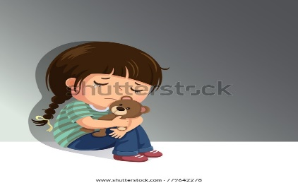_____________________________________________

Character from France dressed in the traditional way Vector Illustration. Kids of the World Collection.
 _____________________________________________

 